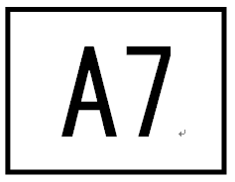
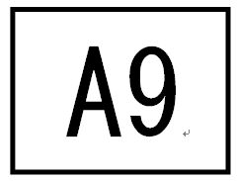
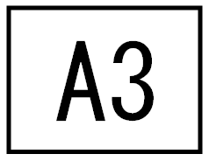
上海政法学院党员发展对象政审情况汇总表

所属学院： （印章） 填表人：

党员发展对象信息
姓 名 |  |  |  | 班 级 |  | 学 号
出生日期 |  |  |  | 列为党员发展对象日期
身份证号码
政治审查情况
政审对象 （姓名） |  |  |  | 函调（查档）单位 |  | 函调（查档）反馈信息
发展对象本人 |  |  |  |  |  | 政治历史问题：□有 □无  违法违纪问题：□有 □无  其他方面问题：□有 □无
直系亲属 |  |  |  |  |  | 政治历史问题：□有 □无  违法违纪问题：□有 □无  其他方面问题：□有 □无
直系亲属 |  |  |  |  |  | 政治历史问题：□有 □无  违法违纪问题：□有 □无  其他方面问题：□有 □无
直系亲属 |  |  |  |  |  | 政治历史问题：□有 □无  违法违纪问题：□有 □无  其他方面问题：□有 □无
直系亲属 |  |  |  |  |  | 政治历史问题：□有 □无  违法违纪问题：□有 □无  其他方面问题：□有 □无
直系亲属 |  |  |  |  |  | 政治历史问题：□有 □无  违法违纪问题：□有 □无  其他方面问题：□有 □无
主要社会关系 |  |  |  |  |  | 政治历史问题：□有 □无  违法违纪问题：□有 □无  其他方面问题：□有 □无
主要社会关系 |  |  |  |  |  | 政治历史问题：□有 □无  违法违纪问题：□有 □无  其他方面问题：□有 □无
主要社会关系 |  |  |  |  |  | 政治历史问题：□有 □无  违法违纪问题：□有 □无  其他方面问题：□有 □无
本表双面打印/凡反馈有相关问题的须填写背面相关栏目

政审反馈问题
姓 名 |  |  | 与党员发展对象关系
函调单位
问题简述
姓 名 |  |  | 与党员发展对象关系
函调单位
问题简述
党员发展对象对相关问题的认识
（另附页，须手书）
党支部政审意见 |  |  |  | 党总支政审意见
 | 党支部书记签名： |  |  |  | 党总支书记签名：
 | 日期： |  |  | （印章） | 日期：
备 注
注：本表可打印后签名；本表与政审反馈材料合订，由学生党支部书记保管。

